Карта границ населенного пункта
х. Шевченко Алексеевского сельского поселения

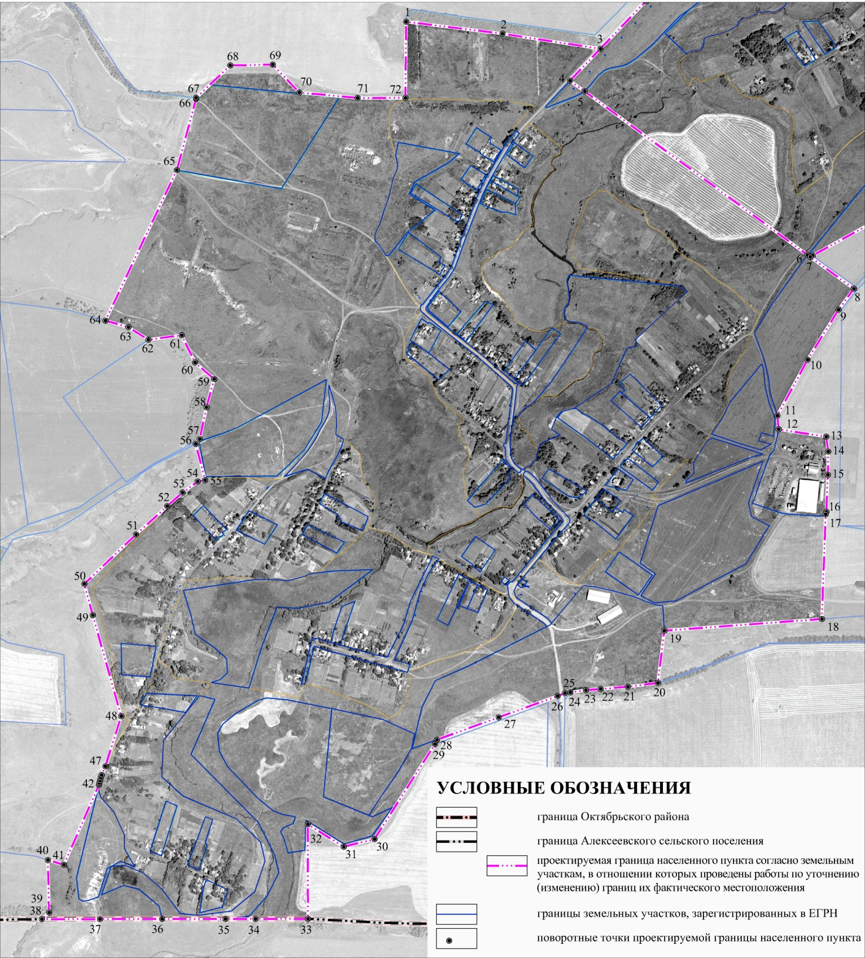

 | Каталог координат
 | поворотных точек границы х. Шевченко
 | Алексеевского сельского поселения
 | в системе координат МСК-61
 | № точки | X(м) | Y(м)
 | 1 | 471687,21 | 2218356,21
 | 2 | 471657,38 | 2218594,87
 | 3 | 471620,14 | 2218837,74
 | 4 | 471541,00 | 2218762,30
 | 5 | 471514,82 | 2218798,54
 | 6 | 471109,34 | 2219350,49
 | 7 | 471104,27 | 2219357,45
 | 8 | 471025,34 | 2219465,69
 | 9 | 470973,74 | 2219427,89
 | 10 | 470849,54 | 2219351,09
 | 11 | 470710,94 | 2219276,09
 | 12 | 470677,21 | 2219279,29
 | 13 | 470658,93 | 2219397,12
 | 14 | 470622,02 | 2219402,20
 | 15 | 470564,12 | 2219401,18
 | 16 | 470472,70 | 2219397,46
 | 17 | 470466,61 | 2219395,77
 | 18 | 470207,06 | 2219386,44
 | 19 | 470178,31 | 2218996,00
 | 20 | 470048,88 | 2218980,11
 | 21 | 470039,12 | 2218905,59
 | 22 | 470033,64 | 2218838,21
 | 23 | 470030,74 | 2218801,53
 | 24 | 470025,20 | 2218763,33
 | 25 | 470023,52 | 2218749,62
 | 26 | 470016,17 | 2218731,78
 | 27 | 469963,39 | 2218585,46
 | 28 | 469907,83 | 2218432,40
 | 29 | 469896,87 | 2218427,67
 | 30 | 469661,69 | 2218277,92
 | 31 | 469642,65 | 2218201,52
 | 32 | 469698,22 | 2218112,50
 | 33 | 469464,03 | 2218112,97
 | 34 | 469463,90 | 2217982,87
 | 35 | 469463,85 | 2217908,38
 | 36 | 469463,75 | 2217751,71
 | 37 | 469463,60 | 2217597,39
 | 38 | 469463,50 | 2217453,48
 | 39 | 469479,59 | 2217471,46
 | 40 | 469609,87 | 2217468,58
 | 41 | 469597,94 | 2217508,00
 | 42 | 469795,65 | 2217595,00
 | 43 | 469800,40 | 2217595,89
 | 44 | 469806,40 | 2217597,62
 | 45 | 469813,35 | 2217599,37
 | 46 | 469820,25 | 2217601,63
 | 47 | 469841,85 | 2217610,87
 | 48 | 469966,20 | 2217650,30
 | 49 | 470216,41 | 2217579,72
 | 50 | 470294,09 | 2217558,80
 | 51 | 470416,59 | 2217686,90
 | 52 | 470486,80 | 2217764,27
 | 53 | 470520,45 | 2217802,07
 | 54 | 470547,85 | 2217839,52
 | 55 | 470551,01 | 2217858,07
 | 56 | 470640,87 | 2217834,89
 | 57 | 470652,94 | 2217844,65
 | 58 | 470731,53 | 2217861,48
 | 59 | 470801,84 | 2217880,57
 | 60 | 470842,57 | 2217833,04
 | 61 | 470910,10 | 2217800,20
 | 62 | 470899,26 | 2217717,35
 | 63 | 470930,16 | 2217668,19
 | 64 | 470946,43 | 2217611,16
 | 65 | 471319,31 | 2217787,93
 | 66 | 471496,11 | 2217835,81
 | 67 | 471498,59 | 2217835,84
 | 68 | 471578,75 | 2217920,21
 | 69 | 471581,00 | 2218025,63
 | 70 | 471511,81 | 2218091,37
 | 71 | 471498,24 | 2218235,90
 | 72 | 471498,49 | 2218354,45

